# Elevark: Søk opp Lady Gaga

1. Bruk bildesøket på en søkemotor (Google, Bing, …) til å finne et bilde av Lady Gaga der hun bærer kjolen *Anemone*.

Fyll inn det dere klarer i denne tabellen:

|  |  |
| --- | --- |
| Nettadressen til selve bildet: | Lim inn bildet her: |
| Domenet i nettadressen til bildet: |
| Nettadresse til en side bildet er på: |
| Søkeord som ble brukt: |

1. Kopier nettadressen til bildet eller til siden bildet lå på (f.eks. https://www.amanda-buckley.com/anemone-ab).

Åpne programmet Ledetekst/Terminal:

* + På Windows: Skriv «ledetekst» eller «cmd» i søkefeltet på oppgavelinja.
  + På Mac: Skriv «terminal» i søkefeltet på oppgavelinja

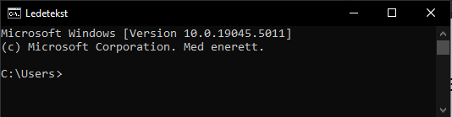

Når du har startet programmet skriver du «ping» + domenet, f.eks. «ping amanda buckley.com».

Da ser det noe slik ut:

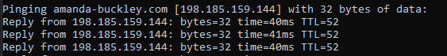

De fire tallene som er adskilt med punktum, i dette eksempelet «198.185.159.144», er *ip-adressen* til serveren bildet ligger på. Alle datamaskiner, mobiler osv. som kobler seg til internett får tildelt en slik unik ip-adresse.

Hvilken ip-adresse har serveren som bildet du har funnet ligger på?

|  |
| --- |
|  |

1. Etter ip-adressen står det også informasjon om hvor lang tid det tar å få svar på en forespørsel fra din enhet til datamaskinen/serveren på internett der bildet ligger. Hvor mange millisekunder tok det?

|  |
| --- |
|  |

1. Gå nå til [www.geotraceroute.com](http://www.geotraceroute.com/).

**Denne tjenesten viser hvilke datamaskiner datatrafikken går via mellom to adresser. Vi kaller denne typen datamaskiner for rutere. Rutere er som et slags veikryss, bare at de i tillegg også har rutingtabeller som vet raskeste veien videre.**  
Dere skal nå sjekke hvilke rutere datatrafikken går via på vei mellom Norge og serveren bildet dere fant av Lady Gaga ligger på. Klikk på knappen «Run another traceroute».

I feltet «Source» velger dere en norsk server (NO-…), f.eks. NO-Oslo

I feltet «Site» skriver/limer dere inn ip-adressen fra oppgave 2.

Klikk på «GeoTracroute this!»  
Da skal dere på kartet kunne se gjennom hvilke rutere og hvilken vei datatrafikken har gått.

Skriv inn stedene som listes opp der datatrafikken har gått:

|  |
| --- |
|  |

Prøv også med noen andre nettadresser.

**Ekstraoppgave**

Gå til [www.iplocation.net](http://www.iplocation.net) og se hvilken ip-adresse dere selv har. Hvilke stedsopplysninger (land, region og by) kan andre spore den ip-adressen til?

|  |
| --- |
|  |